|  |  |
| --- | --- |
|  | **iOnePass**  **for Android**  **테스트 절차서** |

**IDEATEC Co, Ltd.**

목 차

1 개 요 3

1.1 소 개 3

1.2 주의사항 3

1.3 테스트 지원 3

2 등록절차 3

2.1 어플리케이션 3

2.1.1 - 초기화면 3

2.1.2 - 사용자등록 화면 4

2.1.3 - 2차인증수단 선택 화면 4

2.1.4 - 2차인증수단 지문인식 요청 화면 5

2.1.5 - 2차인증수단 지문인식 확인 완료 화면 5

2.1.6 – 등록 완료 화면 6

3 인증절차 7

3.1 테스트 PC 7

3.1.1 로그인 화면 - PC 7

3.1.2 Push Message 도착 확인 화면 - Phone 8

3.1.3 로그인 직후 Push Message를 전송한 후의 인증 대기 화면 – PC 9

3.1.4 Push Message를 선택하여 어플리케이션이 Foreground에 올라온 화면 – Phone 9

3.1.5 인증도구 선택후 지문인증이 완료된 화면 – Phone 10

3.1.6 – 2차인증 (테스트에서는 지문 인증)이 완료 된 이후, Fido인증에 성공한 결과를 노출중인 Web 화면–PC 10

# **1 개 요**

## **1.1 소 개**

|  |
| --- |
| 이 문서는 iOnePassLib을 이용하여 개발된 어플리케이션에서 진행될 등록절차, 인증절차, 등록해제절차의 이해를 돕기위해 작성 되었습니다. |

## **1.2 주의사항**

|  |
| --- |
| - 각 절차를 진행하면서, 노출된 화면을 갈무리 하여 정리 하였습니다.  - 화면 만으로는 이해에 필요한 내용이 부족하다고 판단되는 경우에는 화면 하단에 주석을 추가 하였습니다. |

## **1.3 테스트 지원**

|  |
| --- |
| 이데아텍 보안사업부 연락처  E-MAIL : hanit@ideatec.co.kr  TEL : 02-4060-3868 |

# **2 등록절차**

## **2.1 어플리케이션**

### 2.1.1 - 초기화면

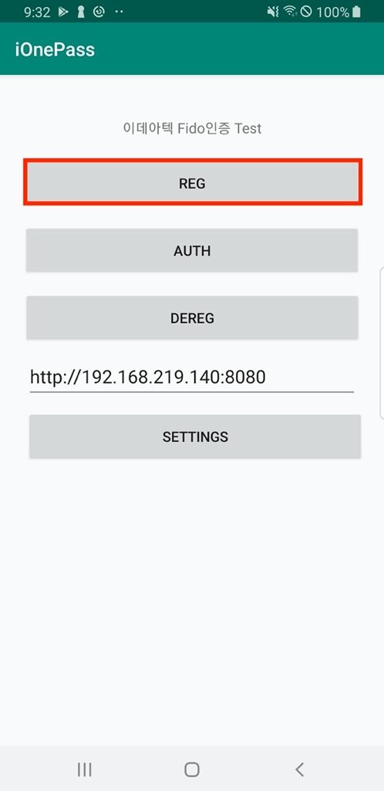

### 2.1.2 - 사용자등록 화면

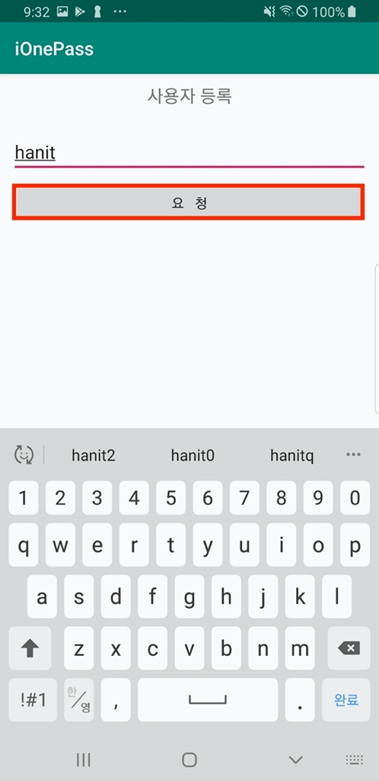

※ REG버튼을 눌러 이동한 화면으로 초기에는 빈값이나, test용 ID인 hanit를 입력합니다.

### 2.1.3 - 2차인증수단 선택 화면

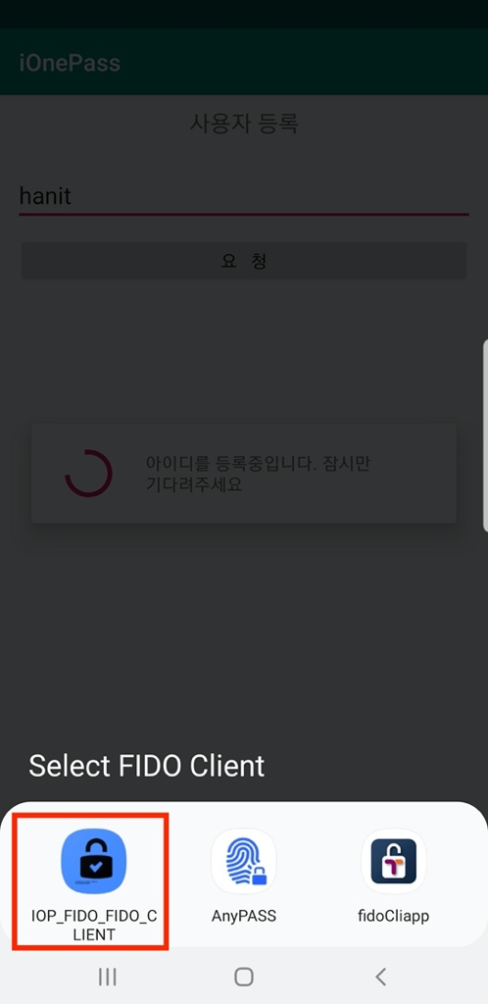

### 2.1.4 - 2차인증수단 지문인식 요청 화면

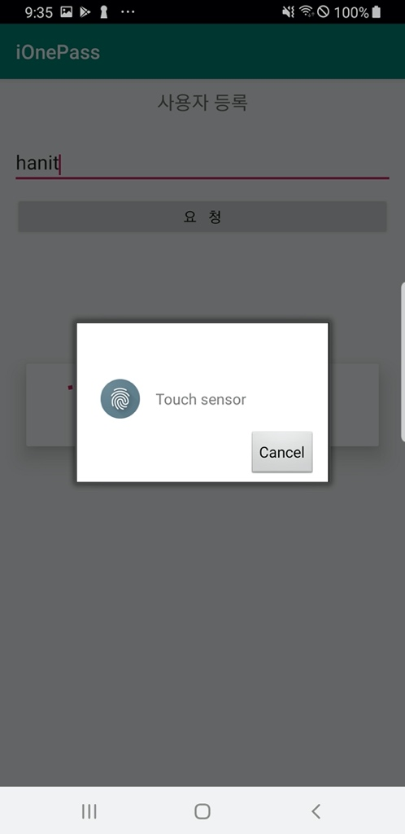

### 2.1.5 - 2차인증수단 지문인식 확인 완료 화면

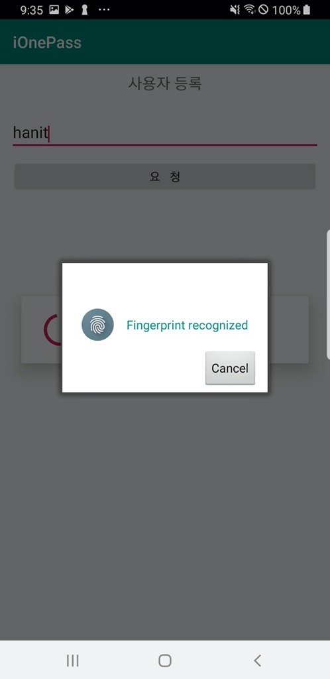

### 2.1.6 – 등록 완료 화면

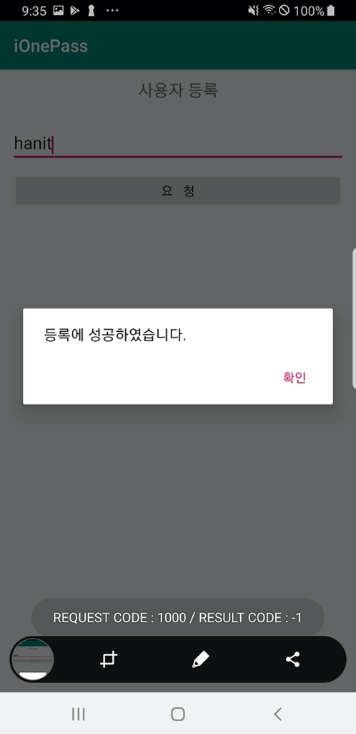

※ 등록이 완료된 경우, 앱을 Background로 내린뒤에 테스트용 PC에서 웹 브라우저를 열고

<http://192.168.219.140:8082/RPserver> 페이지에 접속합니다. (환경에 따라서 IP는 변경될 수도 있습니다. 확인이 필요합니다.)

# **3 인증절차**

## **3.1 테스트 PC**

### 3.1.1 로그인 화면 - PC

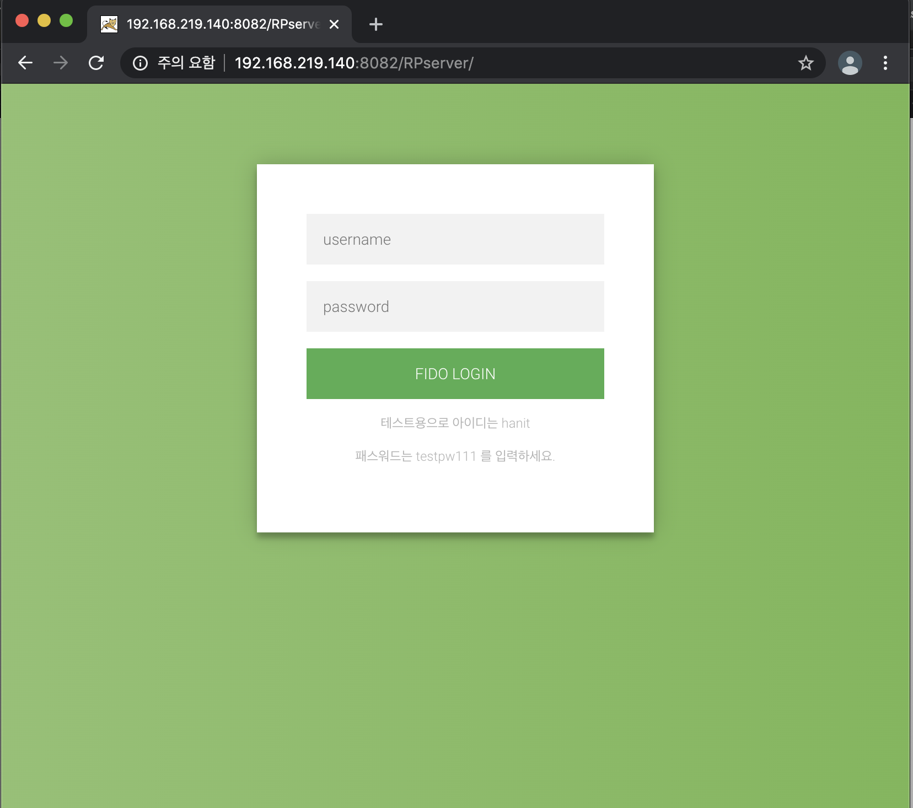

※ 테스트 목적상 username 에는 hanit 를 입력하고, password에는 testpw111을 입력합니다. FIDO LOGIN을 터치하면, 테스트 기기로 Push Message가 전송 됩니다.

### 3.1.2 Push Message 도착 확인 화면 - Phone

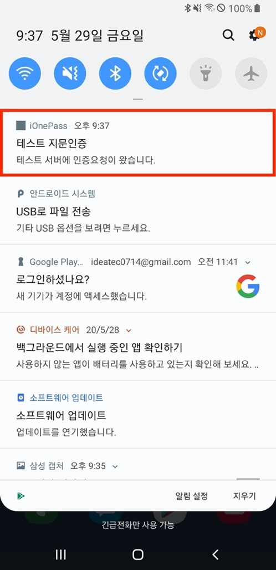

※ Push Message가 전송된 것을 확인하고, 선택해 줍니다.

### 3.1.3 로그인 직후 Push Message를 전송한 후의 인증 대기 화면 – PC

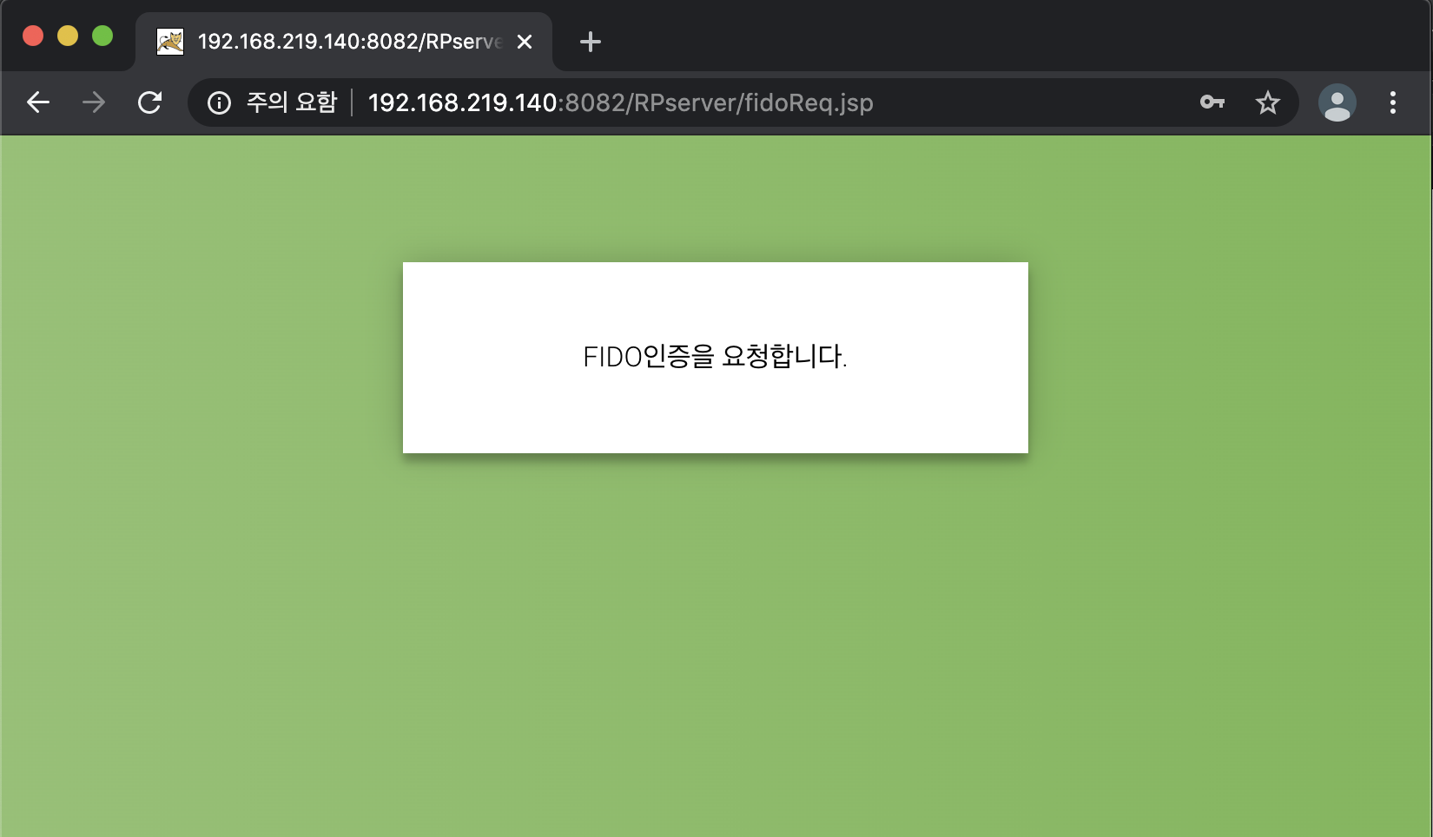

※ Phone에서 인증과정이 진행되는 동안에 웹에서는 3.1.3과 같은 화면에서 대기 합니다.

### 3.1.4 Push Message를 선택하여 어플리케이션이 Foreground에 올라온 화면 – Phone

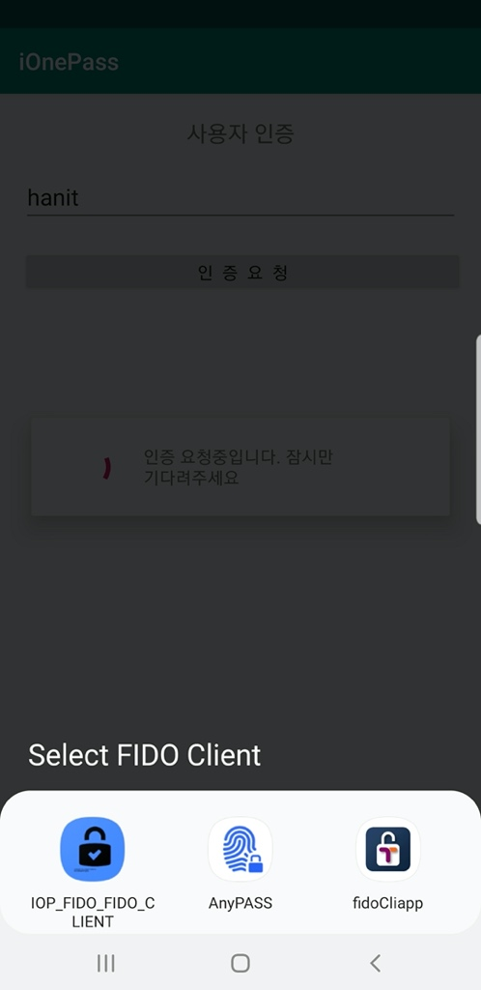

※ Phone에서는 Push Message가 선택되면 앱이 실행되며, 별도 조작없이 인증도구 선택화면이 노출 됩니다..

### 3.1.5 인증도구 선택후 지문인증이 완료된 화면 – Phone

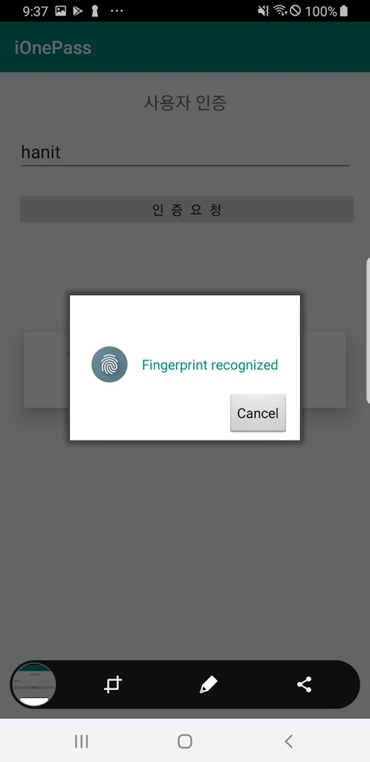 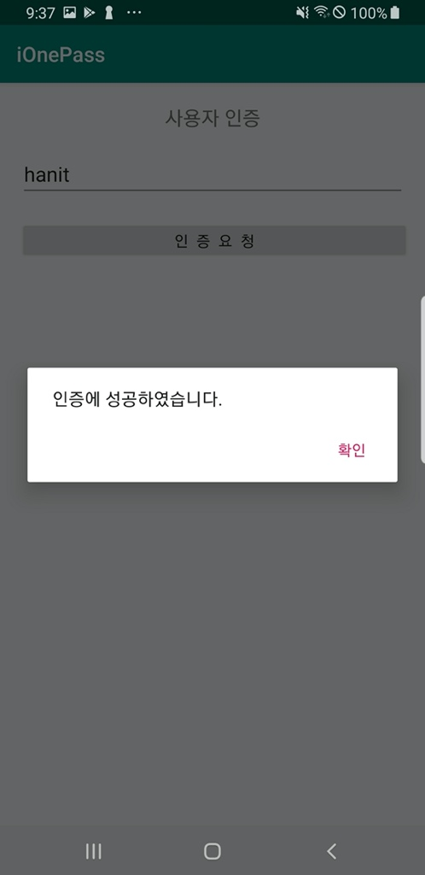

### 3.1.6 – 2차인증 (테스트에서는 지문 인증)이 완료 된 이후, Fido인증에 성공한 결과를 노출중인 Web 화면–PC

